Дополнительная общеобразовательная общеразвивающая  
 программа патриотической направленности

«Мой город курган »

Возраст обучающихся: 6-7 лет

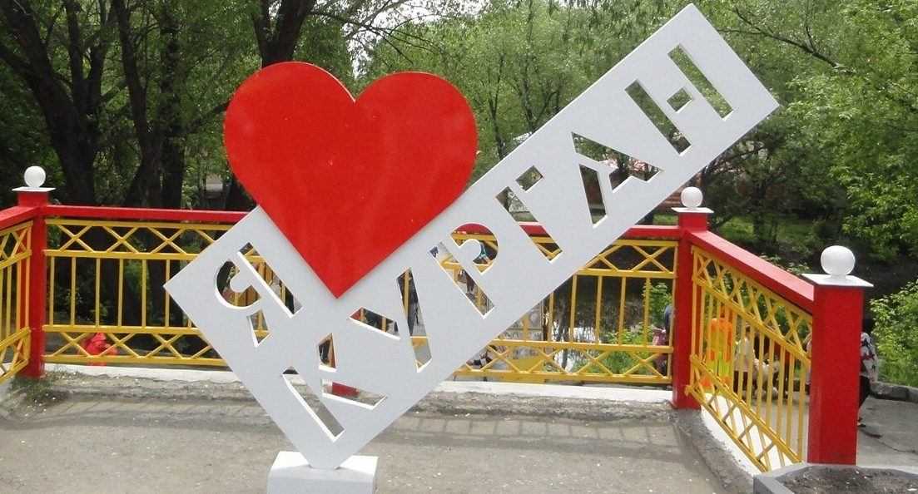

**ПОЯСНИТЕЛЬНАЯ ЗАПИСКА**

Для современного человека стало актуальным восстановление культурно-исторических связей с родным краем, своей малой родиной. В Законе РФ «Об образовании» говорится о необходимости уже в дошкольном возрасте формировать самосознание ребенка, как члена семьи, гражданина страны, города, как активного преобразователя окружающей и общественной среды. Для этого необходимо воспитывать у него эмоционально-положительное отношение к тем местам, где он родился и живет, развивать умение видеть красоту окружающей жизни, желание больше узнать об особенностях родного края, его природе и истории. И мы серьёзно задумываемся, как воспитать у детей патриотические чувства, которые будут выражаться в соответствующих поступках и поведении, и так основы патриотизма начинают формироваться в дошкольном возрасте. Патриотическое воспитание дошкольников включает в себя передачу им знаний, формирование на их основе отношения и организацию доступной возрасту деятельности. Фундаментом патриотизма по праву рассматривается целенаправленное ознакомление детей с родным краем.

Любовь к Отчизне начинается с любви к своей малой родине - месту, где родился человек. Базовый этап формирования у детей любви к Родине - накопление ими социального опыта жизни в своем городе, усвоение принятых в нем норм поведения, взаимоотношений, приобщение к миру его культуры. Для успешности работы с детьми по ознакомлению с городом, где они живут, необходимо применить проектный метод. Дошкольное детство можно назвать порой ежедневных открытий. Взрослым следует дарить детям радость этих открытий, наполнив их идеологическим и воспитательным содержанием, которые должны способствовать формированию нравственных основ и чувства патриотизма. Программа кружка «Мой родной город Курган» – один из путей совершенствования воспитательной работы в детском саду, усиление ее нравственно – патриотической направленности с учетом возможности всестороннего развития детей. Программа кружка нацелена на развитие у дошкольников нравственных чувств, воспитание любви и уважения к малой родине, родному краю. Программа позволяет через дополнительное образование воздействовать на эмоциональную сферу ребенка дошкольного возраста, на познавательную его деятельность.

Реализация данной программы помогает так организовать деятельность дошкольников, чтобы они лучше изучили свой край, глубже поняли особенности природы, культуры, истории, способствует формированию у детей интереса и привязанности к родному краю, развитию патриотических чувств. Программа рассчитана на один год обучения детей старшего дошкольного возраста. Настоящая программа учитывает возрастные и психологические особенности детей старшего дошкольного возраста и направлена на раскрытие и формирование в ребенке общечеловеческих нравственных качеств личности, приобщение к истокам национальной и региональной культуры, природе родного края, воспитание эмоционально-действенного отношения, чувства сопричастности, привязанности к окружающим.

**Цель программы:**

Патриотическое воспитание детей дошкольного возраста в процессе ознакомления с родным городом.

**Задачи:**

- формирование духовно-нравственного отношения и чувства сопричастности к родному дому, городу.

- формирование духовно-нравственного отношения к природе родного края и чувства сопричастности к ней;

- воспитание любви, уважения к своей нации, понимания своих национальных особенностей, чувства собственного достоинства, как представителя своего народа, и толерантного отношения к представителям других национальностей (сверстникам и их родителям, соседям и другим людям).

- Стимулировать интерес, любознательность, познавательную мотивацию в приобщении к ценностям, традициям города Кургана;

- Способствовать развитию позитивных установок, предпосылок социального и эмоционального интеллекта при ознакомлении с городом;

**Принципы реализации программы:**

− Регионализации – отражение в изучаемом материале региональных, географических, исторических, архитектурных сведений о городе, о его особенностях;

− Позитивной социализации ребенка – освоение ребенком культурных норм, средств и способов деятельности, приобщение к традициям семьи, общества, государства, направленное на создание предпосылок к полноценной деятельности ребенка в современном мире;

− Развивать чувство гордости, бережное отношение к родному городу.

− Познакомить детей с жизнью и творчеством некоторых знаменитых горожан.

− Тематического планирования материала – подача изучаемого материала по тематическим блока;

− Наглядности – широкое представление соответствующей изучаемому материалу наглядности: иллюстрации, презентации, фотографии;

**Содержание программы построено по блочно – тематическому принципу и включает 6 блоков:**

1. «Достопримечательности города Кургана» направлен на ознакомление с историей возникновения города Кургана, его развитием и становлением; символами города; архитектурными строениями на территории города: достопримечательностями;

2. «Заводы города Кургана» посвящен промышленным предприятиям города Кургана;

3. «Спорт в городе Кургане» знакомит со спортивными объектами города, с видами спорта развитыми в городе Кургане, и спортсменами, которые прославились своими спортивными достижениями;

4. «Культурная жизнь в городе Кургане» раскрывает деятельность социокультурных учреждений города (театров, библиотек, музеев, филармонии);

5. «Выдающиеся люди города Кургана» содержит информацию о профессиях и о знаменитых людях, которые прославили своим трудом родной город;

6. «Героическая история родной земли» дает представление о курганцах – защитниках Родины во время Великой Отечественной войны, знакомит с памятными местами города, символами мира и победы; воспитывает чувство уважения к героям войны и людям военной профессии.

**Планируемые результаты освоения программы**

Ребенок должен иметь представления:

− О ближайшем культурном и социальном окружении города;

− Об улицах и достопримечательностях родного города, его символах, его прошлом и настоящем;

− О спортивных, трудовых и героических достижениях жителей города Кургана;

− О знаменитых земляках и их заслугах.